Consulta de dados do Runtest

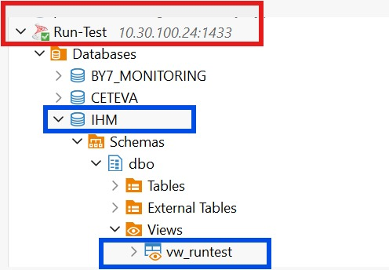
String de conexão:
Server=10.30.100.24,1433;Database=IHM;User Id=runtest-ro;Password=R7@kP2#xQ9;TrustServerCertificate=True;
Estrutura da View
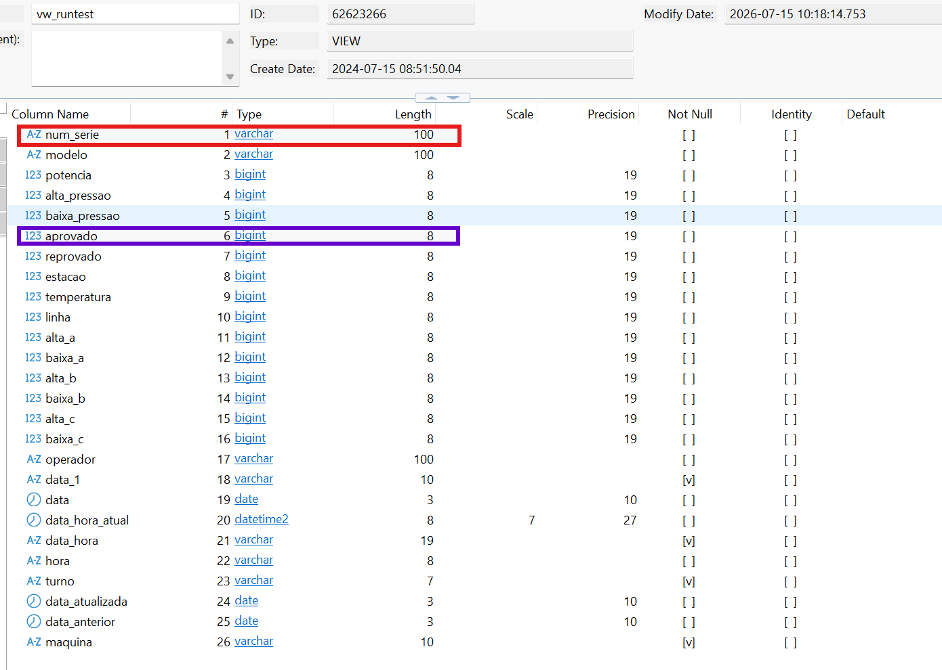
Buscar pela última ocorrência do campo num_serie e verificar se o campo aprovado é igual a 1

